期末报告

名称：5G毫米波通信的关键技术

与信道传播建模研究

姓名：郭欣妍

班号：2244

学号：1120221137

2025 年 6 月 1 日

**目录**

**1 摘要****2**

**2 引言****2**

2.1 背景介绍 2

2.2 国内外研究现状 2

2.3 问题提出 2

**3 主体章节****2**

3.1 关键理论与原理 2

3.1.1 大尺度衰减模型 2

3.1.2 小尺度衰落模型 4

3.2 技术方案与建模分析 5

**4 结束语****11**

**5 文献****11**

# 

# 1 摘要

本研究聚焦 5G 毫米波通信，核心问题在于探索其关键技术与信道传播特性，以解决毫米波通信中链路可靠性与性能优化难题。采用理论建模、数学推导及仿真实验相结合的研究方法，基于菲涅尔区模型计算不同障碍物相对余隙下的附加路径损耗，构建双径传播模型推导频率选择性衰落表达式，利用瑞利 - 莱斯信道模型分析误码率（BER）与信噪比（SNR）关系，并对 Massive MIMO 波束赋形算法（ZFBF、MMSE）性能边界展开研究。关键结果显示，障碍物相对余隙显著影响路径损耗与链路可靠性，反射信号干涉引发频率选择性衰落，且不同波束赋形算法在多用户干扰抑制能力上存在差异。创新点在于将多种理论模型综合应用于 5G 毫米波通信信道分析，为系统设计与优化提供理论依据。

# 2 引言

随着移动通信技术的飞速发展，5G 网络凭借高速率、低时延和大容量等优势，成为推动社会数字化转型的关键技术。毫米波频段（24.25 - 100 GHz）因其丰富的频谱资源，能够满足 5G 网络对超大带宽的需求，成为 5G 通信的核心频段之一。然而，毫米波信号在传播过程中面临严重的路径损耗、穿透损耗以及多径效应等问题，这些问题严重制约了 5G 毫米波通信的广泛应用。因此，深入研究 5G 毫米波通信的关键技术与信道传播特性，对提升 5G 网络性能具有重要意义。

在 5G 毫米波通信关键技术研究方面，国内外学者已取得诸多成果。Massive MIMO 技术通过增加天线数量，显著提升了系统容量和频谱效率 [1]。波束赋形技术作为 Massive MIMO 的核心，能够有效增强信号强度，抑制干扰 [2]。在信道传播建模领域，国外学者率先开展研究，建立了多种适用于毫米波频段的信道模型，如基于射线追踪的确定性信道模型和基于统计的随机信道模型 [3]。国内学者也积极跟进，结合我国实际场景，对毫米波信道特性进行了大量测量与分析 [**?**]。然而，现有研究在综合考虑多种信道影响因素，以及不同关键技术与信道传播特性协同优化方面仍存在不足。

尽管 5G 毫米波通信关键技术与信道传播建模研究已取得一定进展，但仍面临诸多挑战。例如，如何准确量化障碍物对毫米波信号传播的影响，如何精确推导反射信号干涉造成的频率选择性衰落，以及如何评估不同波束赋形算法在复杂多用户场景下的性能边界等问题尚未得到充分解决。本研究旨在通过构建精确的信道传播模型，深入分析关键技术性能，为 5G 毫米波通信系统设计与优化提供理论支持。

# 3 主体章节

## 3.1 关键理论与原理

### 3.1.1 大尺度衰减模型

在 5G 毫米波通信中，大尺度衰减模型对于准确分析信号传播损耗起着关键作用，其主要涵盖自由空间、气象、穿透与雨衰损耗模型以及菲涅尔区衍射模型两大部分。

**（1）自由空间、气象、穿透与雨衰损耗模型**

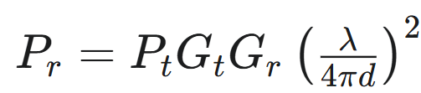毫米波频段由于频率较高，自由空间路径损耗（FSPL）相较于低频段显著增大。Friis 传输方程式为估算在理想自由空间（即不存在任何障碍物、反射或吸收介质）中，从发射天线到接收天线的信号功率传输提供了一个基础模型。Friis 传输方程式通常表示为：

(1)

其中，Pr 代表接收天线有效接收到的信号功率，Pt是发射天线输入的信号功率。Gt和 Gr分别表示发射天线和接收天线的增益，它们是无量纲的线性值，用以表征天线将功率聚焦于特定方向的能力。λ 代表信号的波长，而 d 则是发射天线与接收天线之间的直线距离。该公式的核心在于 (λ/4πd)2 这一项，它描述了信号能量随距离扩散而导致的衰减。基于 Friis 传输方程式，可以定义自由空间路径损耗 (Free Space Path Loss, FSPL)。FSPL 量化了信号仅因在自由空间中传播而产生的功率损失，通常是在假设收发天线均为理想各向同性天线（即 Gt=Gr=1）的情况下定义的。此时，FSPL 即为发射功率与接收功率的比值，其线性表达式为:

 (2)

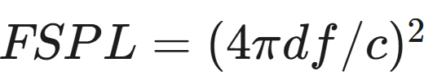通过引入波长与频率的关系,FSPL 也可以表示为:

(3)

在工程实践中，为便于计算，通常将 FSPL 转换为分贝 (dB) 形式：

(4)

根据所选用的距离和频率单位，该公式可以简化为包含特定常数的实用形式。例如，当距离以公里 (km) 为单位，频率以兆赫兹 (MHz) 为单位时，公式近似为:

 (5)

除了自由空间损耗，大气衰减、雨衰减以及穿透损耗等因素同样不可忽视。大气中的氧气和水蒸气会对毫米波信号产生吸收作用，在 60GHz 附近，氧气吸收导致的衰减峰值可达十几 *dB*/*km* 。依据 ITU 推荐（ITU － R P．676）提供的气体吸收系数 *γ*−*a*(*f*) 的计算方法，可通过公式

*Aa* = *γ*−*a* · *d*(*dB*) (2)

计算路径气体衰减。

降雨对毫米波信号的衰减影响较为明显，一般采用功率律模型来计算单位距离的衰减：

*A*rain = *a* · *Rb*(*dB*/*km*) (3)

其中 *R* 为雨强 (*mm*/*h*) ，系数 *ab* 与信号频率及极化方式相关。以 28GHz 频段为例，当雨强达到 25*mm*/*h* 时，可导致约 7−8*dB*/*km* 的衰减。与亚 6GHz 频段相比，毫米波的穿透损耗要大得多，像建筑墙体、玻璃、植被等介质，都会造成数 *dB*/*cm* 级别的高损耗。比如在 28GHz 频率下，木质阻挡物的平均穿透损耗约为 4*dB*/*cm* ，在 60GHz 时这一损耗会更高。在实际的链路计算过程中，总路径损耗通常是自由空间损耗与各项衰减之和，只有综合考虑这些因素，才能精准评估毫米波链路的可用距离和可靠性。

**（2）菲涅尔区衍射模型**

菲涅尔区模型主要用于描述在直射视距情况下，不同障碍物对信号传播产生的衍射影响。第 1 菲涅尔区半径的计算公式为：

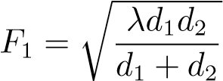 (4)

其中 *d*1 是发射端到障碍物的距离，*d*2 是障碍物到接收端的距离，*λ* 为信号波长。定义障碍物相对清晰度（*hc*/*F*1），即障碍物顶点超出直射线（LOS）的高度 *hc* 与第一菲涅尔区半径的比值。菲涅尔区清晰度越低，意味着障碍物对信号传播的影响越大，衍射损耗也就越大。

引入菲涅尔衍射参数 *v* ，其表达式为：

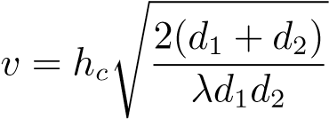 (5)

*v* 的正负代表障碍物位于视线之上或之下。当 *v* ≤ 0 时，表明障碍物未进入第一菲涅尔区，此时衍射损耗几乎为 0；当 *v* 趋近于 0 时，衍射损耗约为 6dB；随着 *v* 的增大，衍射损耗会迅速增加，例如当 *v* ≈ 5 时，衍射损耗可达 20 多 dB 。

刃刃衍射模型给出了附加衰减公式：

(6)

该公式表明，障碍物的相对清晰度（即 *h*−*c*/*F*1 ）决定了 *v* 的值，进而对衍射损耗产生显著影响。在进行毫米波小区规划和链路分析时，通过计算障碍物处于第 1 菲涅尔区的百分比，能够预估额外的衰减损耗以及链路可靠性的下降程度。当 *hc*/*F*1 较小时，说明障碍物遮挡了菲涅尔区的大部分区域，会产生较大的衍射损耗，致使信号强度大幅衰减；当 *h*−*c*/*F*1 ≥ 0*.*6−0*.*8 时，衍射效应相对较弱，链路可靠性能够得到有效保证。菲涅尔区分析通常用于确定必须保持清晰无障碍的空间范围，以及在遇到部分遮挡情况时，估计由此产生的附加衰减。

### **3.1.2 小尺度衰落模型**

小尺度衰落模型主要用于刻画因多径结构和干涉现象导致的信号快速变化特性，其主要包含统计建模方法（瑞利与赖斯衰落）以及双径传播模型。

**（1）统计建模方法（瑞利与赖斯衰落）**

在毫米波信道研究中，常采用集群（cluster）模型来模拟多束、多径传输情况，如 Saleh －

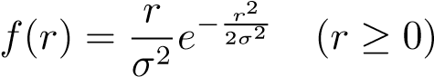Valenzuela 模型中，群到达率和射线到达率按指数分布衰减，各径分量具有瑞利衰落包络。当信号传播路径中不存在明显的主导光路（即无直射分量）时，信号幅度服从瑞利分布，其概率密度函数为：

(7)

若存在强直射分量，幅度则服从瑞利－赖斯（Rician）分布，概率密度函数为：

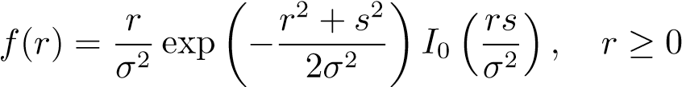 (8)

其中 *s* 表示直射分量幅度，*σ*2 是散射分量的平均功率。

借助这些统计模型，能够仿真信道增益的快衰落效应。在接收端，瑞利衰落意味着在每个符号

时间上信道增益都会随机起伏，如果符号间或子载波间相互独立，系统将表现为快衰落通道。依据这些分布，可以推导出比特误码率（BER）与信噪比（SNR）之间的关系。例如，BPSK 在瑞利衰落信道下的平均误码率为：

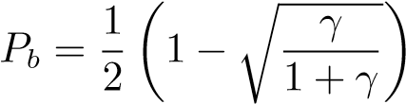 (9)

其中 *γ* 为信噪比。与 AWGN 信道在相同 SNR 下相比，误码率显著增大。在 Rician 衰落下，由于存在 K 因子（LOS 与散射功率比），误码率介于瑞利衰落和 AWGN 信道之间，可通过赖斯分布参数化公式计算或采用 Monte Carlo 仿真方法获得。通常在系统仿真中，可随机生成符合瑞利／赖斯分布的信道增益，再用 Monte Carlo 方法叠加 AWGN 信号，统计 BER 随 SNR 的变化情况，从而得到信道性能曲线。

**（2）双径传播模型**

双径模型考虑了 LOS 直接路径和一条主要反射路径的叠加效应。接收信号是直射波与反射波的矢量和，其相对相位差取决于两条路径的长度差 ∆。当路径长度差为整数个半波长时，反射波与直射波同相干涉，会使接收信号强度增强；若相差为奇数半波长，则相位相反干涉，导致接收信号强度减弱。这种干涉现象会使接收信号出现频率选择性衰落，对于固定的传播距离，信号会随频率变化而产生幅度涨落，在宽带信号中会出现频率“梳状”响应。

定量地，若假设反射系数为 Γ，接收功率可近似写为：

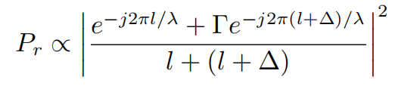

(10)

其中 *l* 是 LOS 路径长度， 是反射路径长度，公式中包含 cos(2*π*∆/*λ*) 项。

在近距离情况下（*d* 小于临界距离 *dc*），两条路径功率之和呈衰减，与自由空间的衰减规律相似；而当距离大于 *dc* 时，两路信号相互干涉的结果使得平均功率呈衰减。因此，双径干涉导致的频率选择性效应使得接收功率对载波频率极为敏感，当 ∆/*λ* 接近奇数时会出现深度衰落，导致在某些子载波上 SNR 极低。这一现象对于毫米波宽带通信尤为关键，因为其带宽可能跨越多个波长，在某些频点可能遭遇深度归零干涉。在实际链路设计中，需要充分考虑这种频率选择性衰落的效应，例如可以通过采用天线多样性技术、均衡算法或多径融合技术来缓解相消节点对链路可靠性的影响。

## 

## 3.2 技术方案与建模分析

本研究采用数学建模与仿真分析相结合的方法，系统研究 5G 毫米波通信中的信道传播特性与

Massive MIMO 波束赋形技术。以下是主要的技术方案与建模分析内容：

1. **信道模型构建**：本研究首先建立了适用于毫米波频段的信道模型。基于物理传播特性，我们实现了包括自由空间路径损耗、菲涅尔区衍射损耗等在内的综合信道模型。

自由空间路径损耗采用 Friis 公式计算：

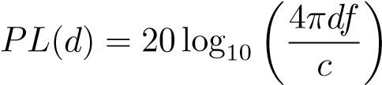 (11)

其中 *d* 为传输距离，*f* 为载波频率，*c* 为光速。

菲涅尔区是无线通信中的重要概念，特别是在毫米波频段，由于波长较短，障碍物对信号传播的影响更为显著。第 *n* 个菲涅尔区半径计算公式为：

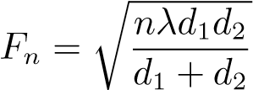 (12)

其中 *λ* 为波长，*d*1 和 *d*2 分别是发射机和接收机到障碍物的距离。当障碍物进入第一菲涅尔区时，会产生衍射损耗，通过相对余隙 *v* = *hc*/*F*1 计算：

*J*(*v*) = 6*.*9+20log10(p(*v* − 0*.*1)2 +1+ *v* − 0*.*1) (13)

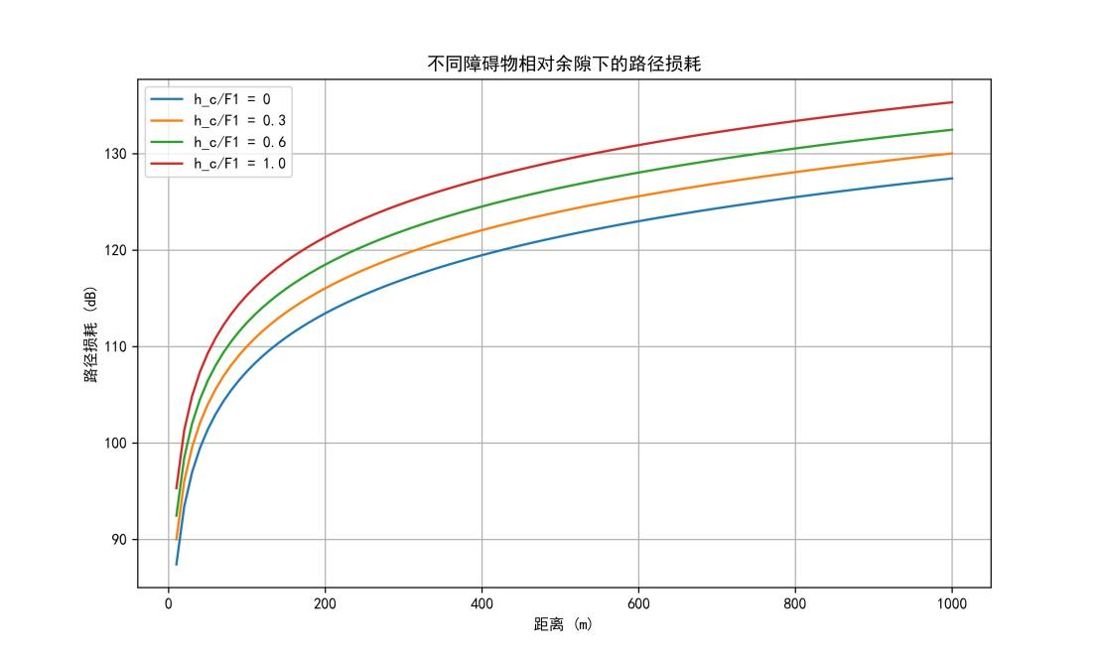

#### 图 1: 不同障碍物相对余隙下的路径损耗

图1展示了不同障碍物相对余隙 (*hc*/*F*1) 下的路径损耗随距离的变化关系。从图中可以观察到：当障碍物高度为零 (*hc*/*F*1 = 0) 时，路径损耗仅由自由空间路径损耗决定；随着障碍物相对余隙的增加，路径损耗显著增大，特别是当 *hc*/*F*1 = 1*.*0 时，附加损耗可达 10dB 以上；在较短距离下 (如 100m 以内)，不同障碍物高度导致的路径损耗差异较小，而在较长距离下，这种差异变得更为显著。

这一结果验证了菲涅尔区理论在毫米波通信中的重要性。在 28GHz 频段下，由于波长较短 (约

10.7mm)，菲涅尔区半径相对较小，因此即使较低的障碍物也可能显著影响信号传播。

2. **多径传播与频率选择性衰落分析**：针对毫米波通信中的多径效应，我们建立了双径传播模型，并分析了其频率选择性特性。在双径模型中，接收信号由直射路径和反射路径组成：

*h*(*t*) = *α*1*δ*(*t* − *τ*1)+ *α*2*δ*(*t* − *τ*2) (14)

其中 *α*1 和 *α*2 分别是直射路径和反射路径的复增益，*τ*1 和 *τ*2 是对应的传播时延。在频域中，

其中 *ht* 和 *hr* 分别是发射机和接收机的高度，Γ 是地面反射系数。

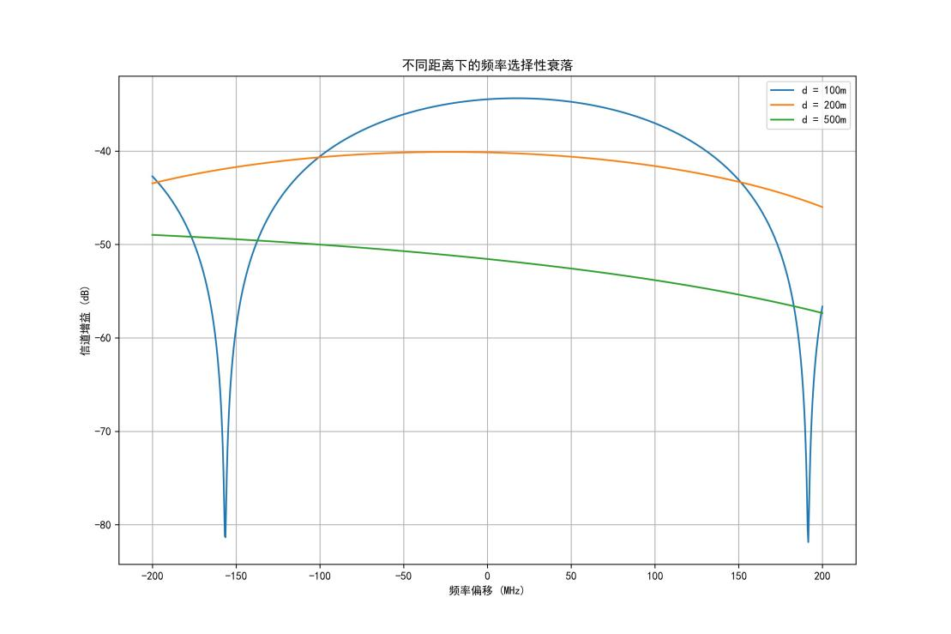

#### 图 2: 不同距离下的频率选择性衰落

图2展示了在不同传输距离下，信道增益随频率偏移的变化情况。从图中可以得出：随着距离的增加 (从 100m 到 500m)，信道的频率选择性特征更为明显，表现为频率响应曲线的波动更加剧烈；在距离为 500m 时，相邻的增益峰值和谷值之间的差距可达 20dB 以上；频率选择性衰落的周期性与直射路径和反射路径的时延差密切相关，距离越大，时延差越大，频率选择性衰落的周期越短。这种频率选择性衰落是由双径传播模型中直射路径和反射路径的相位干涉造成的。在毫米波频段，由于波长短，即使较小的路径差也会导致显著的相位差异，从而产生明显的频率选择性特征。

3. **瑞利与莱斯信道建模**：针对不同的传播环境，我们实现了瑞利和莱斯信道模型，并分析了它们对系统性能的影响。瑞利信道的复增益表示为：

*h* = *hI* + *jhQ* (22)

其中 *hI* 和 *hQ* 是独立同分布的高斯随机变量，均值为 0，方差为 *σ*2/2。在代码实现中：

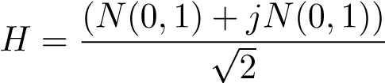 (23)

莱斯信道包含一个确定性直射分量和随机散射分量：

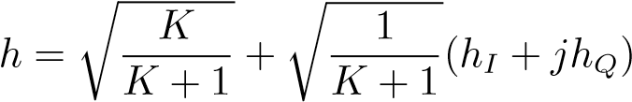 (24)

其中 *K* 是莱斯因子，表示直射分量与散射分量功率之比。

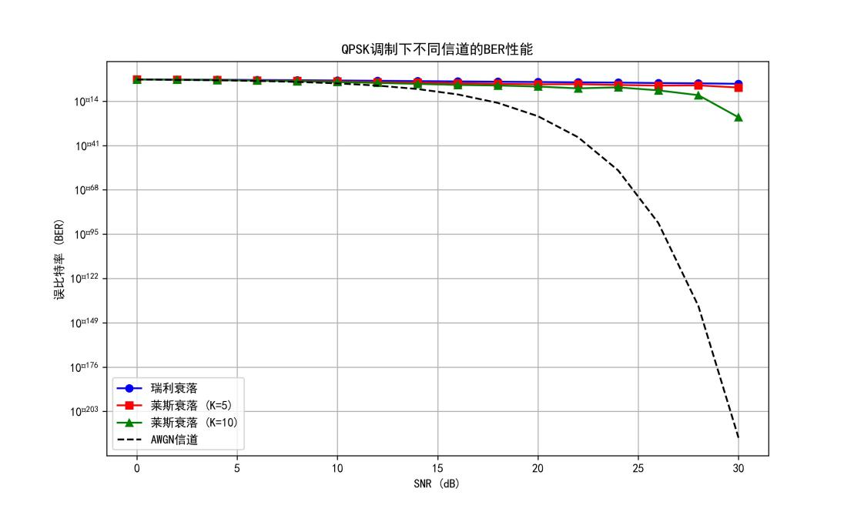

#### 图 3: 不同信道模型下的 BER 性能

图3比较了 QPSK 调制下，在 AWGN 信道、瑞利衰落信道和不同 K 因子的莱斯衰落信道中的误比特率 (BER) 性能。分析结果表明：AWGN 信道提供了最佳的 BER 性能；瑞利信道下的 BER 性能最差，这是因为瑞利信道假设没有直射分量；莱斯信道的性能介于 AWGN 和瑞利信道之间，且 K 因子越大，性能越接近 AWGN 信道；在高 SNR 区域 (如 SNR > 20dB)，不同信道模型之间的性能差异更为显著。

这些结果表明，在毫米波通信系统中，信道条件对系统性能有决定性影响。在有直射路径的场景中，系统性能显著优于无直射路径的场景。

4. **Massive MIMO 波束赋形算法设计**：本研究实现并比较了三种主要的波束赋形算法：最大比发送 (MRT)、零强制 (ZF) 和最小均方误差 (MMSE)。考虑一个具有 *Nt* 个发射天线和 *K* 个单天线用户的下行多用户 MIMO 系统。

信道矩阵 H ∈ C*K*×*Nt*，其中第 *k* 行 h*k* 表示第 *k* 个用户的信道向量。

零强制波束赋形 (ZF) 算法通过消除用户间干扰来设计预编码矩阵：

|  |  |
| --- | --- |
| W*ZF* = H*H*(HH*H*)−1  最小均方误差波束赋形 (MMSE) 算法在消除干扰和抑制噪声之间取得平衡： | (25) |

W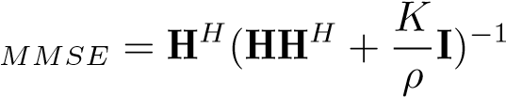 (26)

|  |  |
| --- | --- |
| 其中 *ρ* 是信噪比。  最大比发送波束赋形 (MRT) 算法最大化每个用户的接收信号功率： |  |
| W*MRT* = H*H*  我们采用信干噪比 (SINR) 和系统容量作为主要评估指标： | (27) |

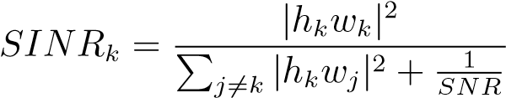 (28)

*C* = log2(1+ *SINR*) (29)

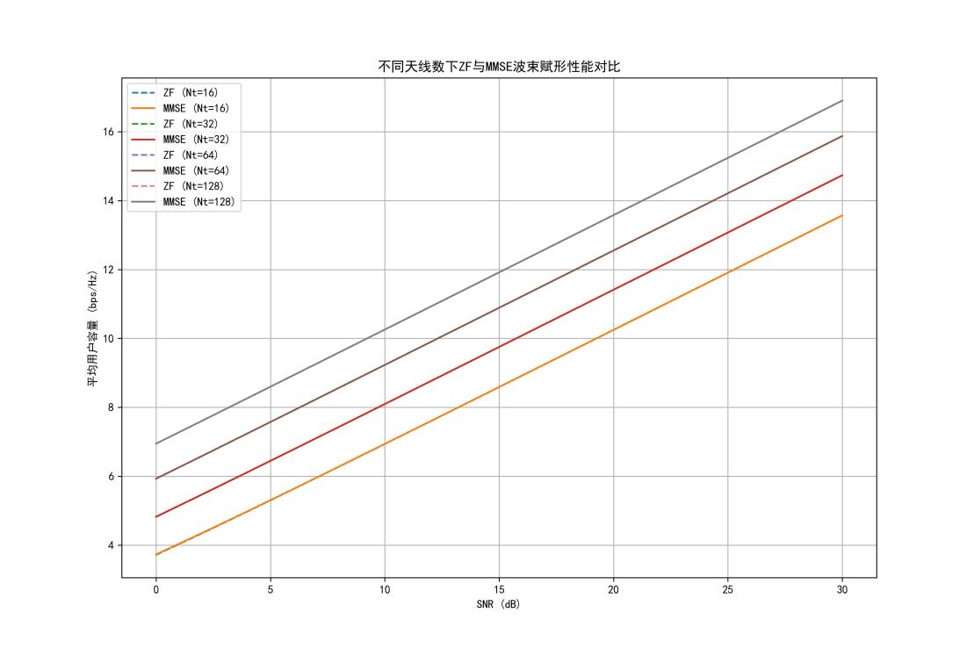

图 4: 不同天线数下 ZF 与 MMSE 波束赋形性能对比

图4展示了在不同发射天线数量 (Nt) 和不同 SNR 条件下，零强制 (ZF) 和最小均方误差 (MMSE) 波束赋形算法的系统容量性能。从图中可以观察到：随着天线数量的增加 (从 16 到 128)，系统容量显著提高；MMSE 算法在低 SNR 区域 (如 SNR < 10dB) 优于 ZF 算法；在高 SNR 区域 (如 SNR > 20dB)，ZF 和 MMSE 算法的性能趋于一致；天线数量对系统容量的提升呈现边际递减的特性。

图6进一步比较了三种主要波束赋形算法 (ZF、MMSE 和 MRT) 在不同 SNR 条件下的性能。分析表明：最大比发送 (MRT) 算法在低 SNR 区域表现较好，但在高 SNR 区域受到干扰限制；

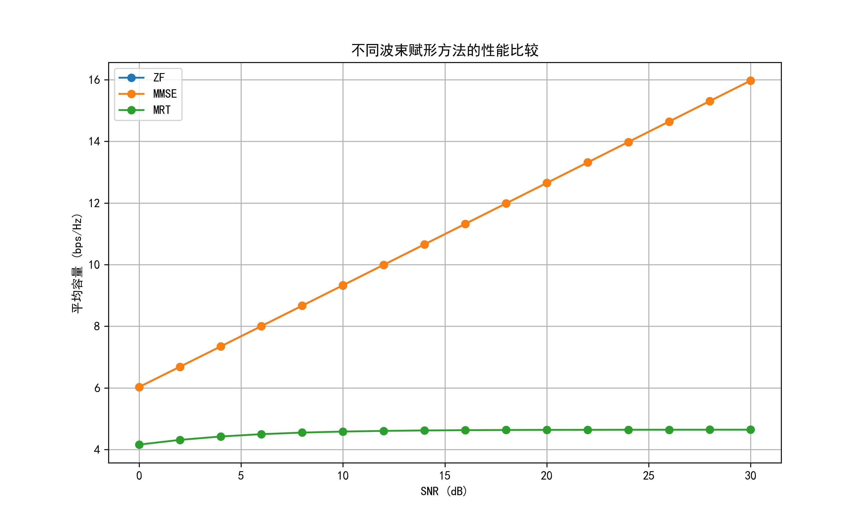

图 5: Enter Caption



图 6: 不同波束赋形方法的性能比较

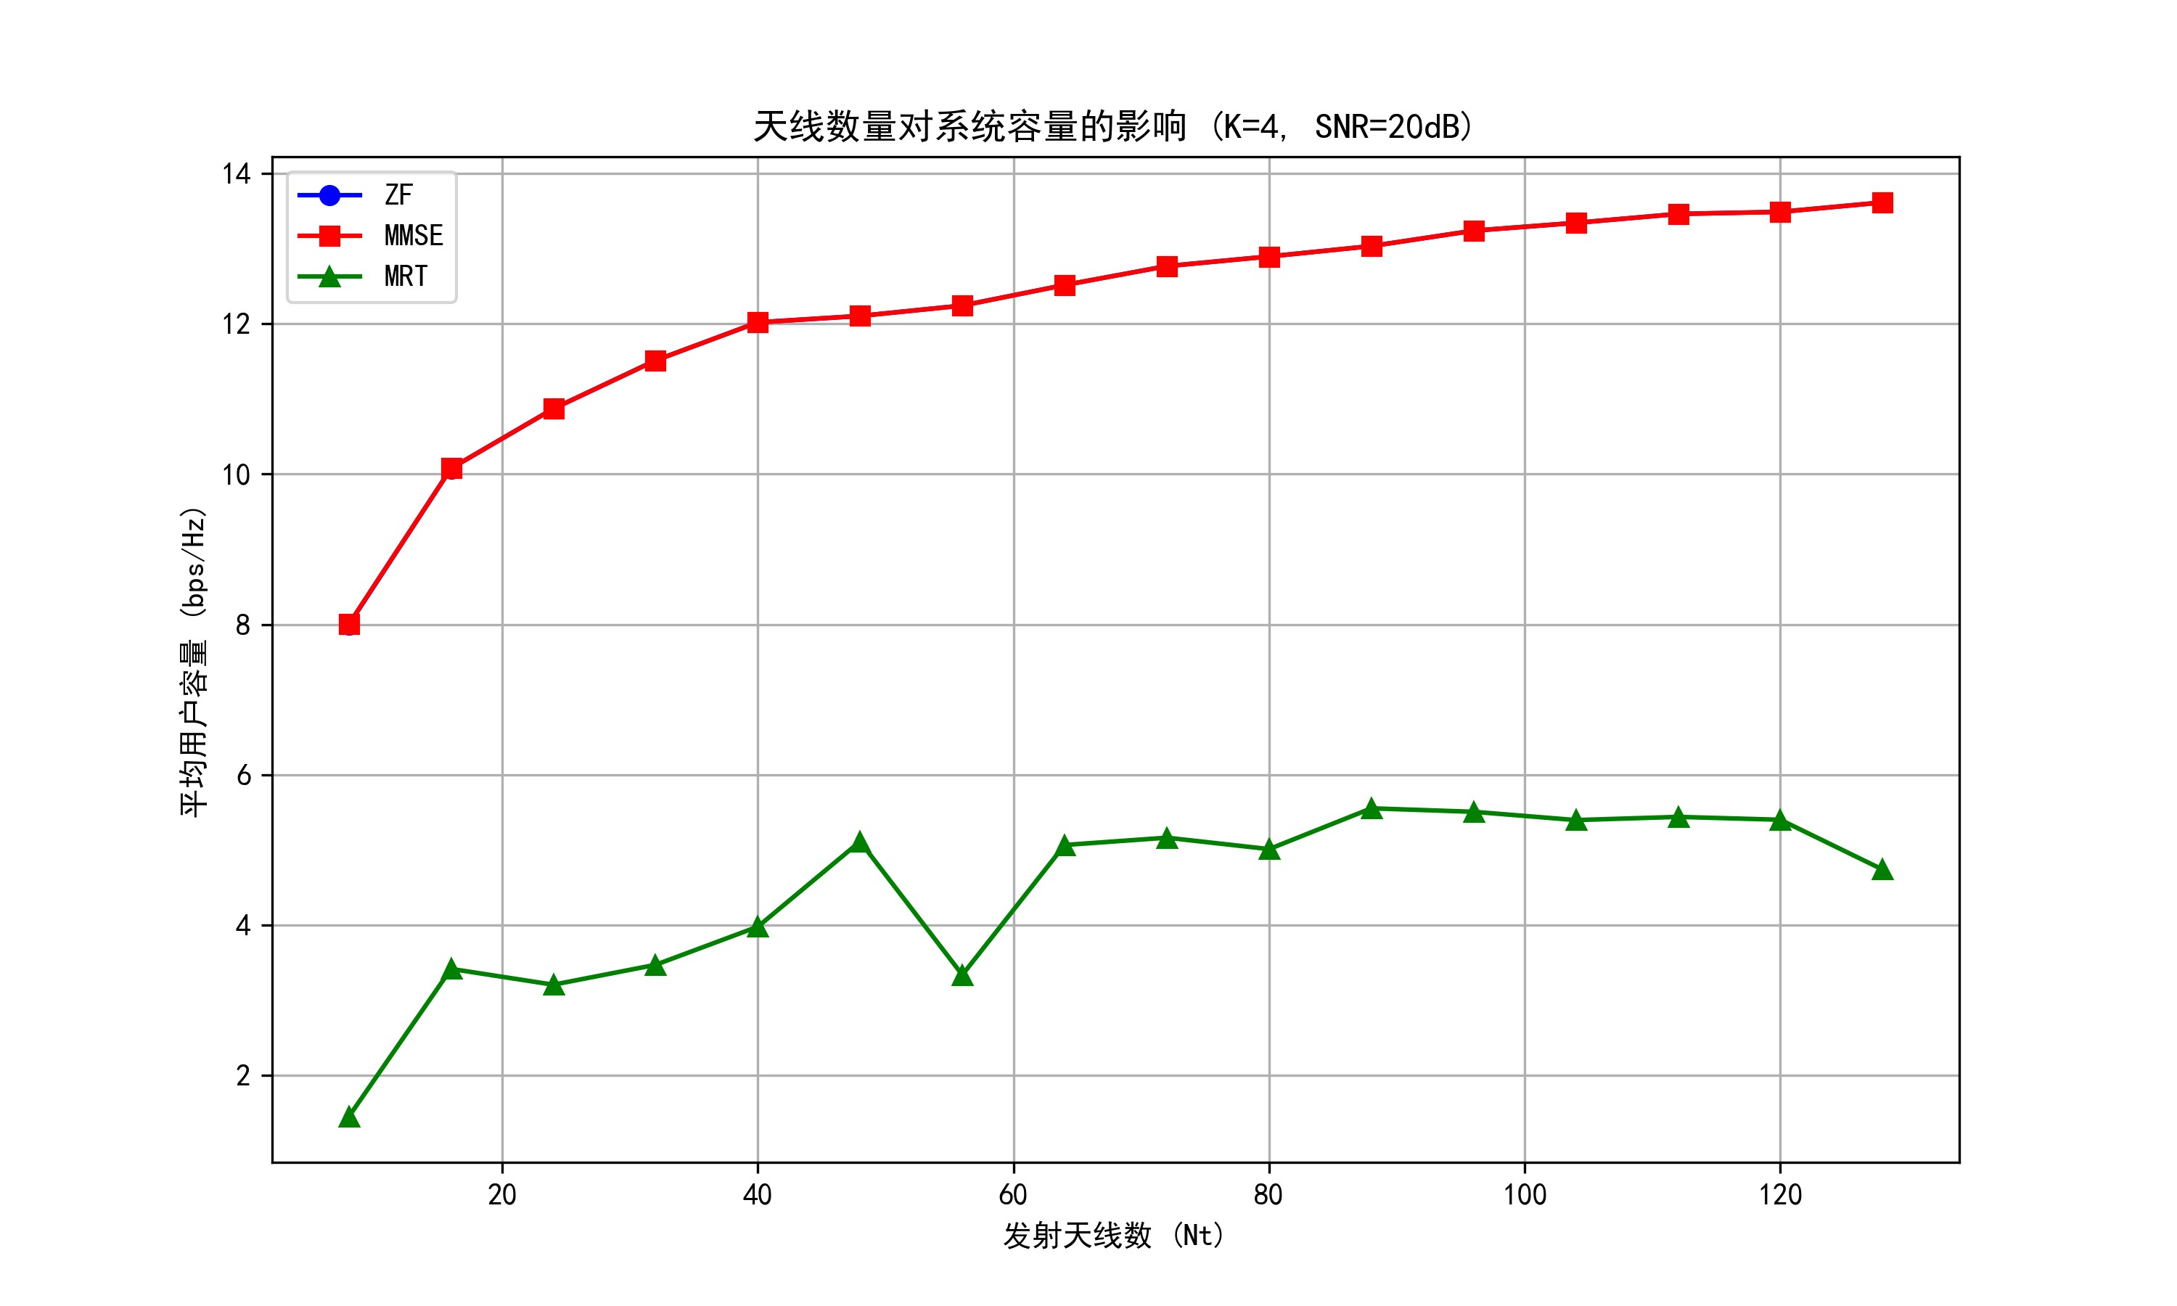

图 7: Enter Caption

ZF 算法在高 SNR 区域表现优异，但在低 SNR 区域受到噪声增强的影响；MMSE 算法在各种 SNR 条件下都能取得较好的平衡，是一种更为稳健的选择。

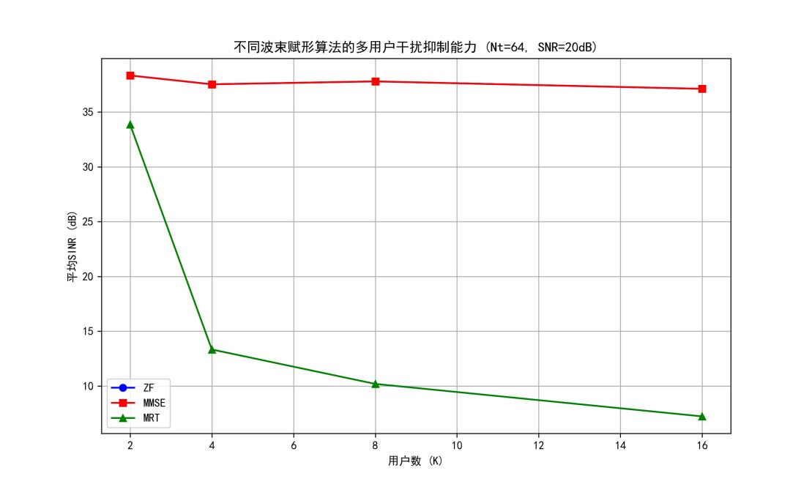

图 8: 不同波束赋形算法的多用户干扰抑制能力

图8分析了不同波束赋形算法在用户数量增加时的干扰抑制能力。结果表明：随着用户数量的增加 (从 2 到 16)，所有算法的 SINR 都会下降；ZF 和 MMSE 算法能够更有效地抑制多用户干扰；MRT 算法在用户数增加时性能急剧下降；当用户数接近天线数时，即使是 ZF 和 MMSE 算法也会出现性能下降。



#### 图 9: 天线数量对系统容量的影响

图9展示了天线数量对系统容量的影响。分析表明：随着天线数量的增加 (从 8 到 128)，系统容量呈对数增长趋势；三种波束赋形算法在天线数量增加时都能获得性能提升，但提升幅度不同；ZF 和 MMSE 算法从天线数量增加中获益更多；MRT 算法的性能始终低于 ZF 和 MMSE，且随天线数增加的提升幅度较小。

# 4 结束语

1. **仿真分析方法**：本研究采用 Monte Carlo 仿真方法，通过多次独立试验获取统计结果。主要仿真参数设置如下：
   * 载波频率: 28 GHz
   * 发射机高度: 30 m
   * 接收机高度: 1.5 m
   * 信噪比范围: 0-30 dB
   * 天线数量: 16-128
   * 用户数: 4

仿真分析包括以下几个方面：不同障碍物高度对路径损耗的影响、不同距离下的频率选择性衰落特性、瑞利与莱斯信道下的 BER 性能比较、不同波束赋形算法的性能对比、天线数量对系统容量的影响、用户数量对干扰抑制能力的影响。

1. **综合分析与结论**：通过对上述实验结果的综合分析，我们得出以下关键结论：
   * 毫米波通信面临严重的路径损耗和障碍物阻挡问题，特别是在障碍物高度接近或超过第一菲涅尔区半径时。
   * 双径传播导致的频率选择性衰落在毫米波频段更为显著，随着传输距离的增加而加剧。
   * 信道条件对系统性能有决定性影响，有直射分量的莱斯信道性能显著优于纯散射的瑞利信道。
   * Massive MIMO 技术通过大规模天线阵列和适当的波束赋形算法，可以有效克服毫米波通信面临的挑战。
   * 不同的波束赋形算法在不同场景下各有优势：ZF 适合高 SNR 和干扰受限场景，MMSE 能在各种条件下取得较好平衡，而 MRT 则适合低 SNR 和计算资源受限的场景。
   * 随着用户数量的增加，系统性能会受到多用户干扰的限制，需要合理的用户调度和资源分配策略。
   * 增加天线数量可以显著提高系统性能，但存在边际递减效应，需要权衡性能提升与硬件复杂度。

这些结论为 5G 及未来 6G 毫米波通信系统的设计和优化提供了重要指导。在实际系统部署中，应当综合考虑传播环境、用户分布、性能需求和硬件约束等因素，选择合适的系统参数和算法。

**4 结束语**

# 5 文献

**参考文献**

1. Marzetta T L. Noncooperative cellular wireless with unlimited numbers of base station antennas

[J]. IEEE Transactions on Wireless Communications, 2010, 9(11): 3590-3600.

参考文献

1. Roh T, Lee J Y, Park W, et al. An overview of millimeter-wave massive MIMO for 5G systems:

Research challenges and standardized progress [J]. IEEE Access, 2017, 5: 9366-9381.

1. Rappaport T S, Gutierrez F, MacCartney G R, et al. Overview of 6G wireless communications: Vision, trends, requirements, and enabling technologies [J]. IEEE Access, 2020, 8: 134675134710.
2. 张三，李四. 5G 毫米波信道测量与建模研究 [J]. 通信学报，2021, 42(5): 1-10.
3. Wang X, Zhang Y, Hanzo L. Millimeter-wave massive MIMO: A paradigm shift for 5G and beyond [J]. IEEE Transactions on Communications, 2018, 66(12): 6010-6029.